국제백신연구소(IVI) 백신공정개발 실험실 가구 구매·설치 사양서_Ver2

1. 개요:
본 사업은 첨부된 시공 도면 및 승인된 견적서를 기준으로 실험실 가구를 납품 및 설치하여 실험실 운영을 지원하는 것을 목적으로 한다.
기존 2층 실험실(2113호 및 2117호)의 철거 공사 이후 Upstream & Downstream업무의 동선을 고려한 신규 가구 배치를 진행하고자 함.

2. 작업 사항:
1) Laboratory(Rms 2113 and 2117) 실험실 가구 납품 및 설치
- 첨부 도면과 같이 가구 배치가 될 수 있도록 실험대, 선반 및 싱크 납품 및 설치
- 기존 실험실 철거 및 전기 공사는 포함되지 않음(실험대 전원 콘센트는 필요)

(1) 중앙 실험대
- 규격: 1800*1500*900/2100 with vacuum, air, cup-sink drain (1EA), 1500*1500*900/2100 with vacuum, air (2EA), 1500*1500*900/2100 with cup-sink drain(2EA)
- 구조: 에폭시 분체도장 마감 처리된 스틸 각파이프 프레임 구조
- 상판 재질: Stainless Steel(SUS304동등이상, Thickness 1.5T동등이상, SUS 304 1.5t 하부에 별도 보강재 추가 설치 (하중으로 인한 휨·뒤틀림 방지 및 밀착 시공)
- 선반
1). 재질: PB (Particle Board, E0 등급 동등이상, 내화학성 및 내습성 코팅)
2). 1단 선반에 LED 램프 적용.
3). 선반은 낙하 방지 바가 적용되어야 하며 높이 조절이 가능해야 한다.
- 전기 사양: 단면기준220V 2구 콘센트(좌·우 각 1세트, 안전 캡 포함), 110V B형 콘센트(우측 1EA, 안전 캡 포함)
- 설비 사양: Air 밸브 1EA, Vacuum 밸브 1EA - 중앙 배전 박스 위치에 하향 설치(해당 모델에 한함), 실험대 중앙에cup-sink drain(배수시설만 설치, 수전 불포함, 해당 모델에 한함), 랜선 포트 실험대 별로 각 1EA
- 기준
1). 실험대는 SEFA10 규격 또는 250kg이상의 하중을 견딜 수 있는 규격 동등이상
2). 스틸 + 에폭시 분체 도장에 대한 내화학성 시험은 SEFA항목 기준 동등이상, 화재 기준은ASTM E84동등이상
3). SUS304 grade에 대한 grade certificate 제출
4). 치수 허용 오차 범위는 ±5mm 이내
5). 안정성: 진동 및 수평 충격에 강한 구조 설계 반영
- 각 실험대의 세부적인 위치, 규격 및 수량은 첨부된 시공 도면을 참고한다

(2) 벽면 실험대
- 규격: 900*750*800/2100 선반형 (1EA), 1200*750*800/2100 선반형 (4EA), 1200*750*800/2100 상부장형 (1EA), 1500*750*800/2100 상부장형 (1EA), 1200*750*800/1055 평면형 (1EA), 1500*750*800/1055 평면형 (3EA), 1800*750*800/1055 평면형 (1EA)
- 구조: 에폭시 분체도장 마감 처리된 스틸 각파이프 프레임 구조
- 상판: Stainless Steel(SUS304동등이상, Thickness 1.5T동등이상, SUS 304 1.5t 하부에 별도 보강재 추가 설치 (하중으로 인한 휨·뒤틀림 방지 및 밀착 시공)
- 포함 타입: 선반형, 상부장형(PB 힌지 도어), 평면형
- 전기 사양: 평면형 (220V좌측 4EA, 우측 4EA, 총 8EA, 안전 캡 포함), 선반형 및 상부장형(220V 2구 좌, 우 각 1EA / 110V B형 콘센트 1구 좌, 우 각 1EA, 안전 캡 포함)
- 선반 및 상부장
1). 재질: PB (Particle Board, E0 등급 동등이상, 내화학성 및 내습성 코팅)
2). 1단 선반에 LED 램프 적용.
3). 선반은 낙하 방지 바가 적용되어야 하며 높이 조절이 가능해야 한다.
- 기준
1). 실험대는 SEFA10 규격 또는 250kg이상의 하중을 견딜 수 있는 규격 동등이상
2). 스틸 + 에폭시 분체 도장에 대한 내화학성 시험은 SEFA항목 기준 동등이상, 화재 기준은ASTM E84동등이상
3). SUS304 grade에 대한 grade certificate 제출
4). 치수 허용 오차 범위는 ±5mm 이내
5). 안정성: 진동 및 수평 충격에 강한 구조 설계 반영
- 각 실험대의 세부적인 위치, 규격 및 수량은 첨부된 시공 도면을 참고한다

(3) 싱크 실험대
- 규격: 750*750*800 (1EA), 1500*750*800 (2EA)
- 상판: Stainless Steel
- 싱크볼: 단일 볼, Stainless Steel
- 하부장: PB (Particle Board, E0 등급 동등이상, 내화학성 및 내습성 코팅)
- 수전: 혼합 수전 1구+ 냉, 온수 화학 수전 1구(총 2구) – 화학 수전 사진 참조
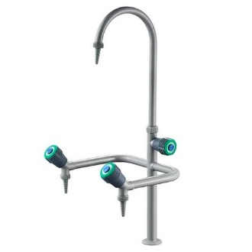
- 아이워셔: 2구 타입 1구
- 싱크 주변 스테인리스 상판에는 물이 하부장 내부로 유입되는 것을 방지하기 위하여 워터 그루브(Water Groove)를 설치
- 후방으로 물이 튀는 걸 방지하기 위해 후방 사이드바(120~150mm)가 장착되어 있어야 한다(좌·우 불포함, 사진 참조)
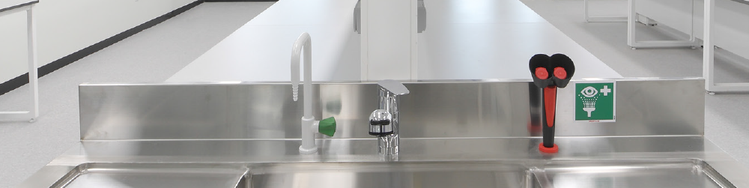
- 각 실험대의 세부적인 위치, 규격 및 수량은 첨부된 시공 도면을 참고한다

(4) 이동 서랍
- 규격: 450*525*680 (20EA), 600*525*680 (1EA)
- 재질: PB (Particle Board, E0 등급 동등이상, 내화학성 및 내습성 코팅)
- 바퀴: 우레탄 재질 (전면 잠금형 / 후면 이동형)
- 작동: 부드러운 개폐 및 인출 시 처짐 방지
- 구성: 3단 서랍형
- 각 이동 서랍의 세부적인 위치, 규격 및 수량은 첨부된 시공 도면에 따른다.

(5) 이동 캐비닛
- 규격: 600*525*680 1도어 (6EA), 750*525*680 2도어 (1EA), 900*525*680 2도어 (4EA), 1050*525*680 2도어 (1EA)
- 1도어 및 2도어 타입
- 재질: PB (Particle Board, E0 등급 동등이상, 내화학성 및 내습성 코팅)
- 각 실험대의 세부적인 위치, 규격 및 수량은 첨부된 시공 도면을 참고한다

(6) Stainless Steel 가구
- 규격: 1200*450*2000 4칸 선반 (1EA), 1550*500*2550 옷장 (1EA), 600*430*840 카트 (3EA)
- 기준: Stainless steel(SUS304동등이상, Thickness 1T동등이상)
- Stainless Steel 4칸 선반 렉 (4단 오픈 캐비닛 타입)
- Stainless Steel 옷장: 하부 오픈형 옷걸이 봉(좌·우), 하단 2칸 서랍, 수거함 포함, 상부 캐비닛 구성(좌측 단일 도어, 우측 양개 도어), 분할 제작, 상부 경사 마감 없음
- Stainless Steel 카트: 2단 구조, 무소음 바퀴 4개(2개 브레이크 포함)
- 각 실험대의 세부적인 위치, 규격 및 수량은 첨부된 시공 도면을 참고한다

(7) 실험실 의자
- 수량: 8EA
- 등받이 포함
- 팔걸이 없음

(8) 손세정대
- 규격: 400 × 500 × 1000 (1EA)
- 재질: Stainless Steel
- 각 실험대의 세부적인 위치, 규격 및 수량은 첨부된 시공 도면을 참고한다

3. 비고
- 설치 및 시운전은 공급업체가 설치 현장에서 직접 수행한다.
- 설치비는 견적서에 명시된 바와 같이 포함된다.
- 1차 전기 및 급·배수 공사는 제외되나 가구 설치 후 전기 및 급·배수 연결은 포함된다
- 기존 제품 이전 설치는 제외된다.
- 기본 무상 보증기간은 1년이다.

